|  |  |
| --- | --- |
| **PHÒNG GIÁO DỤC VÀ ĐÀO TẠO** | **KIỂM TRA CUỐI KỲ I NĂM HỌC 2023-2024** |
| **ĐIỆN BÀN** | **Môn: TOÁN – Lớp 6** |
| ĐỀ CHÍNH THỨC  *(Đề gồm có 2 trang)* | Thời gian: 90 phút (không kể thời gian giao đề) |

**A. TRẮC NGHIỆM KHÁCH QUAN**: ***(3điểm***)

*Chọn chữ cái đứng trước câu trả lời đúng nhất cho mỗi câu hỏi sau và ghi vào giấy bài làm. Chẳng hạn, câu 1 chọn phương án B thì ghi là 1B.*

**Câu 1**:Cho tập hợp  cách viết nào sau đây là đúng?

|  |  |  |  |
| --- | --- | --- | --- |
| A. 9 M. | B. 11∈M. | C. 7M. | D. 3∉ M. |

**Câu 2**: Chữ số 3 trong số 23 705 có giá trị là

|  |  |  |  |
| --- | --- | --- | --- |
| A. 3. | B. 30. | C. 300. | D.3 000. |

**Câu 3**: Kết quả của phép tính viết dưới dạng lũy thừa là

|  |  |  |  |
| --- | --- | --- | --- |
| A. . | B. . | C. 8. | D.  . |

**Câu 4**. Số nào sau đây là bội chung của 4 và 6?

|  |  |  |  |
| --- | --- | --- | --- |
| A. 2. | B. 12. | C. 16. | D. 18. |

**Câu 5**: Thay a bằng số tự nhiên nào để (54 - 36 + a) chia hết cho 9?

|  |  |  |  |
| --- | --- | --- | --- |
| A. 72. | B. 96 . | C. 73. | D. 39. |

**Câu 6**. Số đối của số -**2023** là

|  |  |  |  |
| --- | --- | --- | --- |
| A. -2022. | B. -2024. | C. 2023. | D. -2023. |

**Câu 7**: Trong tập hợp  những số lớn hơn **-1** là:

|  |  |  |  |
| --- | --- | --- | --- |
| A. -2; -3. | B. 0;1. | C. 1;2. | D. 0;1;2. |

**Câu 8**. Trong các khẳng định sau, khẳng định nào đúng?

1. Mọi số nguyên âm đều lớn hơn số 0.
2. Tập hợp số nguyên gồm các số nguyên dương và các số nguyên âm.
3. Mọi số nguyên dương đều lớn hơn mọi số nguyên âm.
4. Trên trục số, số nguyên âm nằm bên phải số nguyên dương.

**Câu 9**. Tập hợp Ư(10) là

|  |  |  |  |
| --- | --- | --- | --- |
| A. . | B. . | C. . | D. . |

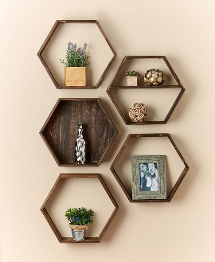**Câu 10**. Hình tam giác đều có trong hình ảnh nào sao đây?

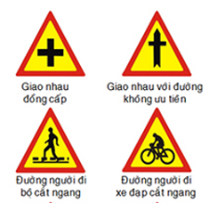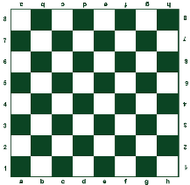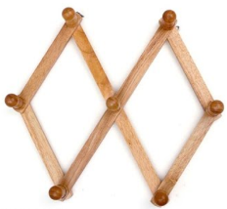

**(1) (2) (3) (4)**

|  |  |  |  |
| --- | --- | --- | --- |
| A. Hình (1). | B. Hình (2). | C. Hình (3). | D. Hình (4). |

**Câu 11**. Cho hình chữ nhật ABCD. Khẳng định nào sau đây **không đúng**?

|  |  |  |  |
| --- | --- | --- | --- |
| A. | B. AB=BC=CD=DA. | C. AB=CD. | D. AC=BD. |

**Câu 12:** Trong các biển báo giao thông sau. Có bao nhiêu biển báo giao thông có trục đối xứng?

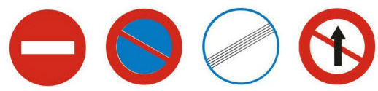

|  |  |  |  |
| --- | --- | --- | --- |
| A. 3 biển báo. | B. 2 biển báo. | C. 1 biển báo. | D. 4 biển báo. |

**B. TỰ LUẬN**: ***(7 điểm***)

**Câu 1**. *(1,5 điểm*) Cho tập hợp 

a) Liệt kê tất cả các phần tử của M;

b) Số nguyên tố nào có trong tập hợp M.

**Câu 2**. *(2,25 điểm*) Thực hiện phép tính một cách hợp lý

a) 12 + 79 + 28+ (-40);

b) 25. (-28) + 25. 20;

c)

**Câu** 3. *(1,25 điểm)*

Hai bạn Minh và An giúp Cô cán bộ Thư viện thu dọn sách cũ ở 2 kệ sách có số sách bằng nhau. Minh dọn kệ thứ nhất và xếp thành từng bó 20 quyển, Nam dọn kệ thứ 2 và xếp thành từng bó 15 quyển; cả 2 bạn đều xếp vừa đủ bó không thừa quyển nào. Em hãy tính xem mỗi kệ có bao nhiêu quyển sách, biết số sách ở mỗi kệ trong khoảng từ 200 đến 250 quyển.

**Câu 4:** *(2 điểm)*

a) Em hãy vẽ hình vuông ABCD. Vẽ tất cả các trục đối xứng của hình vuông này (*không cần nêu cách vẽ*).

b) Một căn phòng có một bức tường hình chữ nhật chiều cao 3m, chiều rộng 4m.

b.1) Em hãy tính diện tích bức tường đó.

b.2) Người ta định lát đá hình vuông có cạnh 50cm phủ kín bức tường và bắt dây đèn Led xung quanh 4 mép của bức tường đó để trang trí. Mỗi viên đá có giá 90 000 đồng và mỗi mét dây đèn Led có giá 20 000 đồng. Em hãy tính tổng số tiền mua đá và dây đèn Led như trên để trang trí đủ bức tường đó.

**------------HẾT------------**